Міністерство освіти і науки України

Черкаський державний технологічний університет

Кафедра інформаційної безпеки та комп’ютерної інженерії

Звіт

З лабораторної роботи №6

На тему “ Мінімізація систем частково визначених перемикальних функцій ”

Перевірив: Виконав

к.т.н, доцент студент 1 курсу

Шувалова Л.А. групи КМ-175

_____________

(оцінка)

_________________ __________________

( дата ) (підпис)

Черкаси 2018

**ЗМІСТ**

1. Тема і мета роботи...............................................................................3
2. Стислі теоретичні відомості................................................................3

3. Вихідні дані для виконання роботи....................................................5

4. Результати виконання роботи (комбінаційна схема, таблиця істинності, склеювання конституент, таблиця покриття)...................................................................................................6

5. Висновки...............................................................................................9

**Лабораторна робота №6**

**Мінімізація систем частково визначених перемикальних функцій**

**Мета роботи:** оволодіти методами мінімізації систем частково визначених перемикальних функцій, визначення операторних форм функцій, дослідження параметрів перемикальних функцій.

**Теоретичні відомості.**

*Мінімізація частково визначених функцій*

У реальних системах можливі випадки, коли не всі набори змін­них подаються на входи комбінаційної схеми, тобто існують забо­ронені вхідні комбінації змінних. На таких наборах перемикальна функція вважається не визначеною, що дає додаткові можливості для спрощення комбінаційної схеми.

У таблиці істинності невизначені значення функції позначаються довільним символом, відмінним від 0 і 1, наприклад — прочерком.

Мінімізацію частково визначених функцій можна здійснювати будь-яким з наведених вище методів мінімізації. Для забезпечення найефективнішої мінімізації доцільно провести довизначення пере­микальної функції на заборонених наборах таким чином, щоб спро­стити функцію за рахунок більших можливостей склеювання.

*Мінімізація частково визначених функцій методом Вейча.*

Під час використання метода Вейча прочерки розглядають як одиниці в тих випадках, коли це приводить до збільшення розміру прямокутника, що відповідає імпліканті. В протилежному випадку прочерки розглядаються як нулі.

Приклад

*Завдання.* Виконати мінімізацію перемикальної функції, заданої діаграмою Вейча (рис. А 1-2.6).

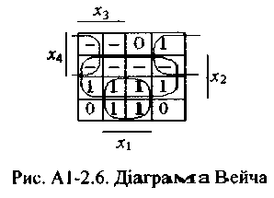

*Виконання завдання*

Для визначення мінімальної форми запису функції замінюємо певні про­черки одиницями для збільшення роз­міру прямокутників, тобто отримання імплікант з меншою кількістю букв. Значення функції на наборі 1101, який не увійшов в прямокутники, вважаємо рівним нулю.

Диз'юнкція визначених простих імплікант дає МДНФ до виз­наченої перемикальної функції



*Мінімізація частково визначених функцій аналітичними методами*

Під час використання аналітичних методів, таких як методи Квайна та Квайна—Мак-Класкі, виконуються ті самі етапи мінімізації, що й для повністю визначених функцій.

Особливість мінімізації частково визначених функцій в диз'юнк­тивних формах булевої алгебри складається з того, що перед почат­ком мінімізації у ДДНФ перемикальної функції вводять усі конституенти заборонених наборів, тобто довизначають функцію на цих наборах одиничним значенням.

Далі виконують стандартні процедури мінімізації, але під час по­будови таблиці покриття конституенти заборонених наборів не включають у заголовки стовпців таблиці покриття.

*Мінімізація систем частково визначених функцій*

Під час мінімізації систем частково визначених функцій використовується такий саме підхід, як і під час мінімізації окремих частково визначених функцій. На заборонених наборах значення функ­цій вважається одиничним, але на етапі вибору покриття конституенти, що відповідають забороненим наборам, не включаються в таблицю покриття.

**ВИХІДНІН ДАНІ ДЛЯ ВИКОНАННЯ РОБОТИ**

1744 - 11011010000

1. Ознайомитися з теоретичними відомостями, що наведені в описі до роботи.

2. Визначити свій варіант системи перемикальних функцій, заданих таблицею істинності (табл. 6.1). Для цього необхідно одержати дев’ять молодших розрядів номера залікової книжки студента, поданого в двійковій системі числення (h9h8h7…h1), а потім підставити hі в табл.6.1.

3. Виконати спільну мінімізацію частково визначених функцій методом Квайна або Квайна – Мак-Класкі.

Таблиця 6.1

Таблиця істинності

|  |  |  |  |  |  |  |  |  |  |
| --- | --- | --- | --- | --- | --- | --- | --- | --- | --- |
| х4 | х3 | х2 | х1 | f1 | f2 | f3 | f1 | f2 | f3 |
| 0 | 0 | 0 | 0 | 1 | 1 | - | 1 | 1 | - |
| 0 | 0 | 0 | 1 | h1 | - | h2 | 0 | - | 0 |
| 0 | 0 | 1 | 0 | - | h1 | h3 | - | 0 | 0 |
| 0 | 0 | 1 | 1 | h3 | - | h4 | 0 | - | 0 |
| 0 | 1 | 0 | 0 | h4 | h3 | 1 | 0 | 0 | 1 |
| 0 | 1 | 0 | 1 | 1 | h4 | h5 | 1 | 0 | 1 |
| 0 | 1 | 1 | 0 | h5 | - | 0 | 1 | - | 0 |
| 0 | 1 | 1 | 1 | 0 | h5 | h6 | 0 | 1 | 0 |
| 1 | 0 | 0 | 0 | h6 | 0 | - | 0 | 0 | - |
| 1 | 0 | 0 | 1 | h7 | h6 | 1 | 1 | 0 | 1 |
| 1 | 0 | 1 | 0 | 1 | h7 | h8 | 1 | 1 | 1 |
| 1 | 0 | 1 | 1 | h8 | - | 0 | 1 | - | 0 |
| 1 | 1 | 0 | 0 | 0 | h8 | - | 0 | 1 | - |
| 1 | 1 | 0 | 1 | 1 | 0 | h9 | 1 | 0 | 0 |
| 1 | 1 | 1 | 0 | - | 1 | 0 | - | 1 | 0 |
| 1 | 1 | 1 | 1 | 0 | h9 | 1 | 0 | 0 | 1 |

4. Одержати операторні подання функцій для їх реалізації у формі І/АБО і у формі АБО/І-НЕ. Можна використовувати елементи з будь-яким числом входів, але не більш ніж з чотирма.

5. Побудувати комбінаційні схеми, що відповідають отриманим операторним формам.

6. Визначити та порівняти параметри одержаних схем.

7. Зробити висновки.

**РЕЗУЛЬТАТИ ВИКОНАНОЇ РОБОТИ**

**Метод Квайна – Мак-Класкі**

$K^{0}=\left\{\begin{aligned}0000\left(1,2,3\right) \\ 0001\left(2\right) \\ 0010\left(1\right) \\ 0011\left(2\right) \\ 0100\left(3\right) \\ 0101\left(1,3\right) \\ 0110\left(1,2\right) \\ 0111\left(2\right) \\ 1000\left(3\right) \\ 1001\left(1,3\right) \\ 1010\left(1,2,3\right) \\ 1011\left(1,2\right) \\ 1100\left(2,3\right) \\ 1101\left(1\right) \\ 1110\left(1,2\right) \\ 1111\left(3\right)\end{aligned}\right.$ $K^{1}=\left\{\begin{aligned}x000(3) \\ x010(1) \\ x011\left(2\right) \\ x101\left(1\right) \\ x110\left(1,2\right) \\ x100\left(3\right) \\ 0x00\left(3\right) \\ 0x10\left(1\right) \\ 1x00\left(3\right) \\ 0x11\left(2\right) \\ 1x01\left(1\right) \\ 1x10\left(1,2\right) \\ 00x0\left(1\right) \\ 00x1\left(2\right) \\ 10x0\left(3\right) \\ 10x1\left(1\right) \\ 11x0\left(2\right) \\ 000x\left(2\right) \\ 010x\left(3\right) \\ 100x\left(3\right) \\ 011x\left(2\right) \\ 101x(1,2)\end{aligned}\right.K^{2}=\left\{\begin{aligned}xx00\left(3\right) \\ xx10\left(1\right)\end{aligned}\right.$

$$Z=\left\{\begin{aligned}xx00\left(3\right) \\ xx10\left(1\right) \\ \begin{aligned}x000(3) \\ x011\left(2\right) \\ x101\left(1\right) \\ x110\left(1,2\right) \\ x100\left(3\right) \\ 0x11\left(2\right) \\ 1x01\left(1\right) \\ 1x10\left(1,2\right) \\ 00x0\left(1\right) \\ 00x1\left(2\right) \\ 10x0\left(3\right) \\ 10x1\left(1\right) \\ 11x0\left(2\right) \\ 000x\left(2\right) \\ 010x\left(3\right) \\ 100x\left(3\right) \\ 011x\left(2\right) \\ 101x\left(1,2\right) \\ 0101\left(1,3\right) \\ 1010\left(1,2,3\right) \\ 1001\left(1,3\right) \\ 1100\left(2,3\right) \\ 1111(3)\end{aligned}\end{aligned}\right.$$

Таблиця покриття

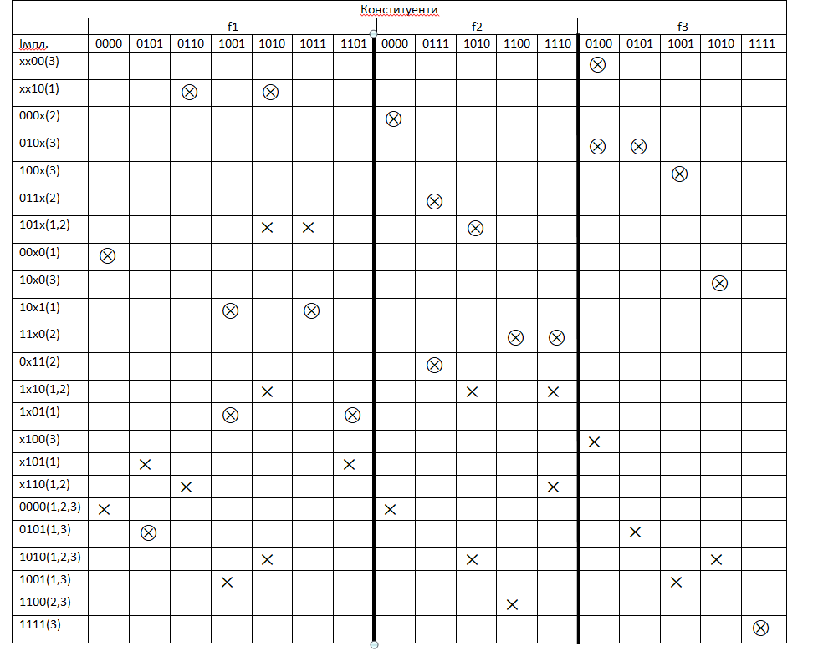

$$F_{1_{МДНФ}}= {(x}_{2}{\overline{x}}_{1})∨({\overline{x}}_{4}x_{3}{\overline{x}}_{2}x_{1})∨(x_{4}{\overline{x}}_{2}x_{1})∨(x_{4}{\overline{x}}_{3}x_{1})∨({\overline{x}}_{4}{\overline{x}}_{3}{\overline{x}}_{1})$$

$F_{2_{МДНФ}}= {(x}_{4}x_{3}{\overline{x}}_{1}) ∨({\overline{x}}_{4}x_{3}x_{2}$) $∨({\overline{x}}_{4}x_{2}x_{1})∨(x_{4}{\overline{x}}_{3}x_{2})∨({\overline{x}}_{4}{\overline{x}}_{3}{\overline{x}}_{2})$

$F_{3_{МДНФ}}= {(x}_{3}{\overline{x}}_{2}{\overline{x}}_{1}) ∨({\overline{x}}_{4}x_{3}{\overline{x}}_{2}) ∨(x_{4}{\overline{x}}_{3}{\overline{x}}_{2})∨(x_{4}x_{3}x_{2}x_{1}$) $∨{(x}_{4}{\overline{x}}_{3}{\overline{x}}_{1})∨({\overline{x}}_{2}{\overline{x}}_{1})$

Комбінаційна схема

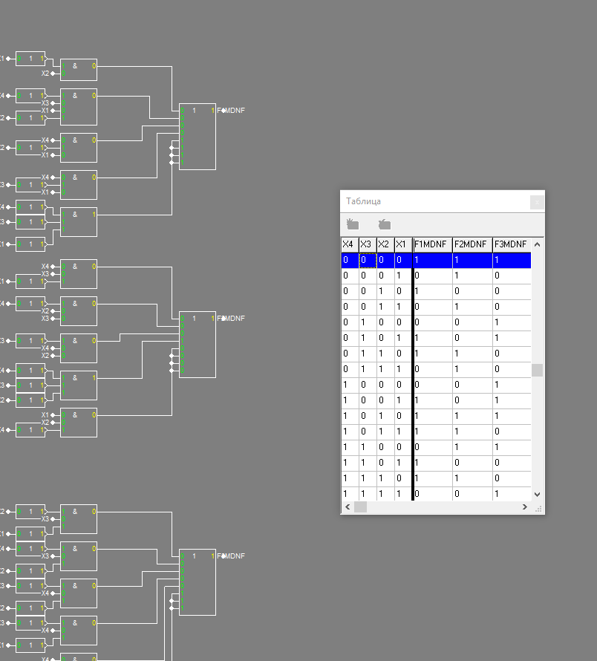

**Висновок**

На даній лабораторній роботі я оволодів методами мінімізації систем частково визначених перемикальних функцій, визначив операторні форми функцій, дослідив параметри перемикальних функцій